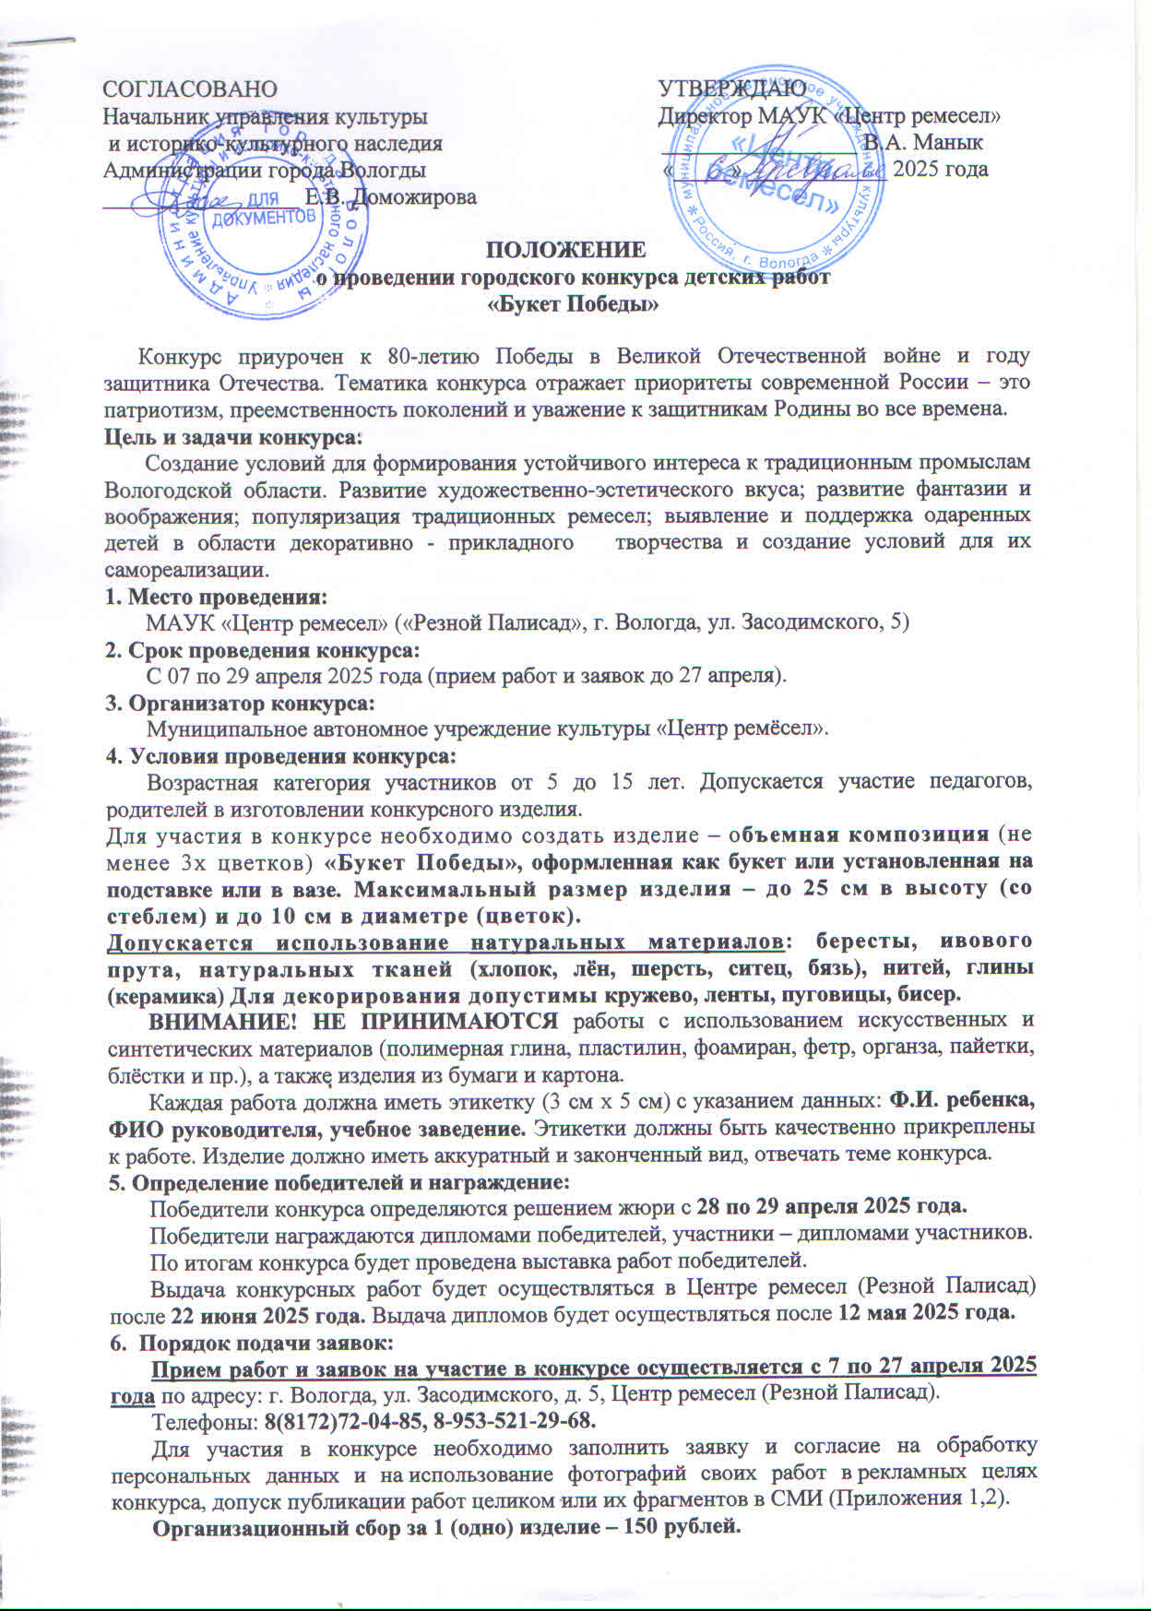

*Приложение 1*

**Согласие на обработку персональных данных**

в соответствии с Федеральным законом от 27 июля 2006 № 152-ФЗ

«О персональных данных»

Организация _____________________________________________________________

Ф.И.О руководителя участника, принимающего участие в конкурсе_____________________________

Настоящим даем согласие на обработку персональных данных о:

- фамилии, имени, отчестве, номере телефона;

- результатах участия в конкурсе;

- о размещении фотоматериалов с конкурсной выставки в сети интернет.

Вышеуказанные персональные данные представлены с целью использования в работе по организации, подготовке и проведению конкурса.

С вышеуказанными персональными данными могут быть совершены следующие действия: сбор, систематизация, накопление, автоматизированная обработка, хранение, уточнение (обновление, изменение), утилизация, использование, а также размещение на официальных сайтах учредителей и организаторов конкурса на срок без ограничений.

Я согласен/согласна, что обработка персональных данных может осуществляться как с использованием автоматизированных средств, так и без таковых.

Данное согласие действует с момента подачи заявки на участие в конкурсе.

___________/___________________/ «___»____________2025 г.

(подпись) (расшифровка)

*Приложение 2*

**Заявка на участие в городском конкурсе детских работ**

**«Букет Победы»**

|  |  |  |  |  |  |
| --- | --- | --- | --- | --- | --- |
| № | Название работы | Фамилия и имя ребенка | Школа/ детский сад | Класс / группа | Ф.И.О руководителя участника конкурса, номер телефона |
| 1. |  |  |  |  |  |
| 2. |  |  |  |  |  |
| 3. |  |  |  |  |  |

___________/___________________/ «___»____________2025 г.

(подпись) (расшифровка)